Avance de proyecto #5 — Sprint 2: interfaz funcional y aplicación de patrones de diseño
Asignatura: Ingeniería de Software I
Docente: Juan Pablo Bustamante Moreno
Institución: Escuela Tecnológica Instituto Técnico Central (ETITC)
Integrantes: Joseph · Brayan · Alejandra · Michael
Sprint: 2 · del 12 al 25 de octubre de 2026
Repositorio: https://github.com/Proyecto-IngSoftware/acopio

1. Incremento funcional
El Sprint 2 amplía el incremento del Sprint 1 con la interfaz web y con tres bloques más del dominio: el motor de traslados, las causas verificadas y los turnos de voluntariado. La web y la API corren en la misma máquina con Docker Compose y también en el servidor de pruebas, https://acopio.josephqaz.dev, con la demo sembrada.
• API y base de datos. NestJS 11 con Prisma sobre PostgreSQL 16. La web, en React, consulta la API por un cliente tipado con el contrato OpenAPI que genera la propia API.
• Docker Compose. bun run servicios:todo levanta la base, el almacenamiento de archivos (Garage), el correo de pruebas (Mailpit) y la API. Los datos persisten en los volúmenes acopio_pgdata, acopio_garagedata, acopio_garagemeta y acopio_llaves. La evidencia de los contenedores está en la §3c.
• Variables de entorno. El repositorio trae solo .env.example; el .env está en .gitignore. En el servidor, las variables viven en el panel de Dokploy.
• Errores y validaciones. Cada entrada se valida con un esquema Zod en su DTO. Todos los errores salen con el mismo formato (estado, codigo, mensaje), y la web muestra el mensaje tal cual. Por ejemplo, reservar dos veces la misma jornada con el mismo correo responde 409 RESERVA_REPETIDA: «Ya tienes una reserva en esta jornada con ese correo».
• Colaboración en GitHub. Desde el 9 de octubre cada cambio va en una rama y entra por un pull request con el CI en verde: lint, tipos, límites entre módulos, pruebas unitarias, de integración y la imagen de Docker. Entre el 12 y el 18 de octubre se fusionaron 66 pull requests (del #64 al #130), con 104 commits, y las ramas se conservan como evidencia. Los 66 los abrió Joseph. GitHub no deja aprobar un PR propio, así que la revisión quedó como comentario antes de fusionar. La acción de la retrospectiva del Sprint 1, que cada integrante abriera al menos un PR revisado por otro, no se cumplió.
Las pantallas de abajo corresponden a las historias del Planning del Sprint 2. Las capturas las toman los recorridos de punta a punta mientras recorren cada flujo en un navegador real, con datos de la base de la demo, a 360 px de ancho, el tamaño de un teléfono.

1a. Flujo del motor: de la sugerencia a la recepción
Historias HU-10a Ver a dónde falta y de dónde sobra, HU-10b Aprobar o descartar un traslado, HU-11 Despachar con un documento verificable y HU-12 Confirmar la llegada sin contar unidad por unidad.
1. El Administrador abre el motor de sugerencias (C11) y toca «Recalcular». La API cruza la necesidad de cada zona con lo que sobra en cada acopio y devuelve los traslados ordenados por puntaje. Cada tarjeta explica por qué se sugiere y muestra los cuatro criterios del puntaje. Desde ahí se aprueba o se descarta; al descartar se pide el motivo, y la tarjeta queda en «Descartadas» con quién lo decidió.
2. Un traslado aprobado se vuelve una remisión en borrador (C12). El Administrador la revisa y la despacha; entonces pasa a «En tránsito».
3. La remisión despachada tiene su documento para imprimir, con el código, el QR, las cantidades y los espacios para las firmas de quien entrega y quien recibe.
4. En la zona, el Receptor escanea el QR o escribe el código, confirma lo que llegó y adjunta una foto. La pantalla confirma la recepción y lleva a la ficha de la zona. Si el código no es de una remisión, responde «Ese código no es el QR de una remisión»; si la remisión ya se recibió, «Esta remisión ya no está en camino a tus zonas».
HU-13 Contar lo que la fórmula no ve se cubre desde «Mi zona»: el Receptor reporta una necesidad que el cálculo no conoce, y el motor la toma en cuenta al recalcular.
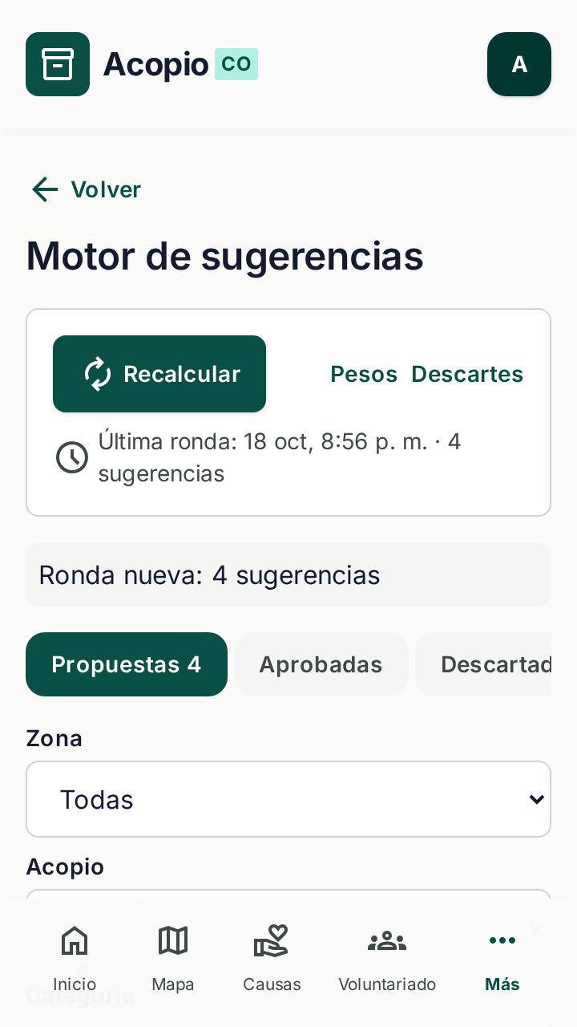  Figura 1. Motor de sugerencias (C11): traslados sugeridos con su puntaje. | 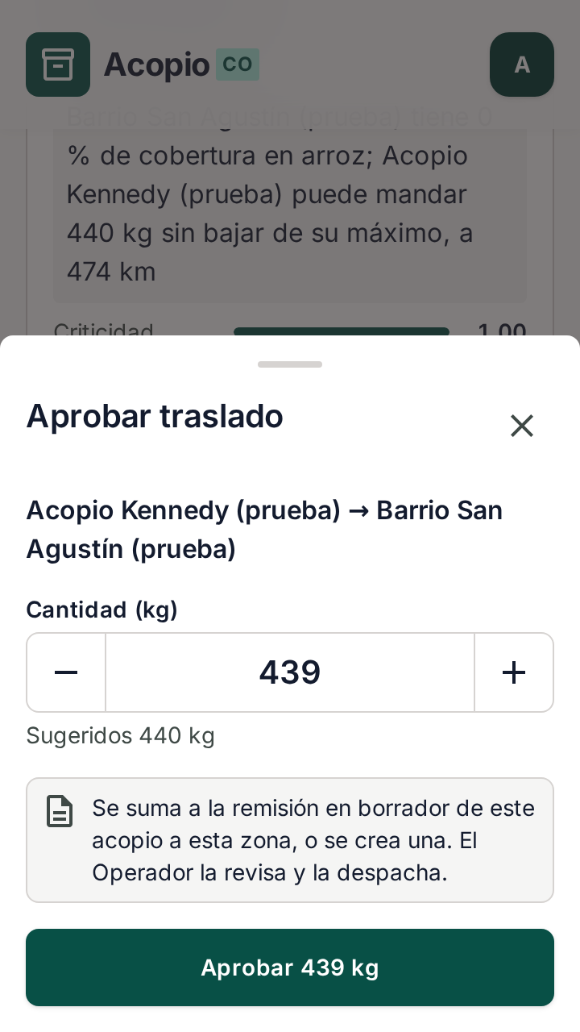  Figura 2. Aprobar un traslado: la cantidad sugerida y la remisión en borrador que se crea. | 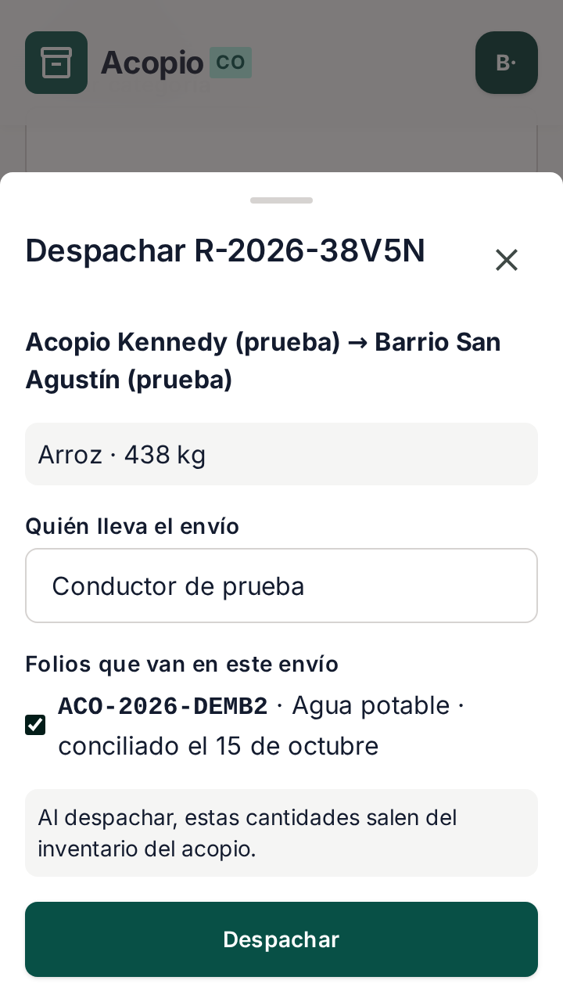  Figura 3. Despachar la remisión (C12): quién lleva el envío y qué folios van.

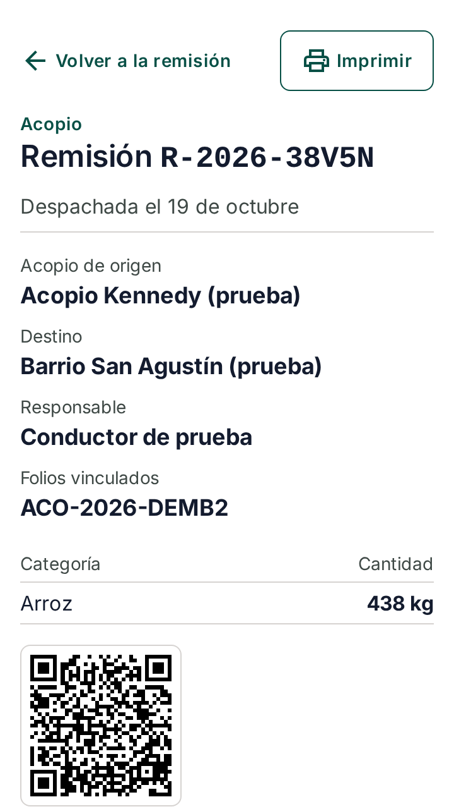  Figura 4. Documento de la remisión despachada, con su QR. | 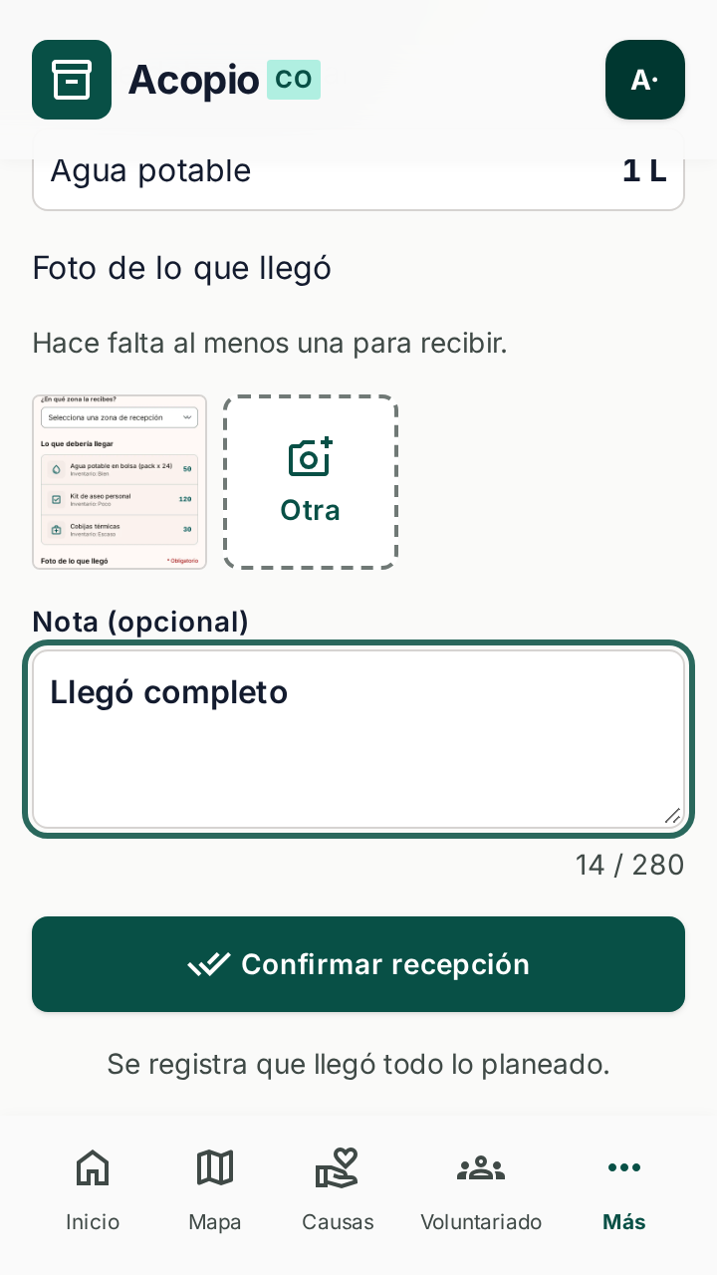  Figura 5. Recibir en la zona (C13): lo que llegó, la foto y la nota. | 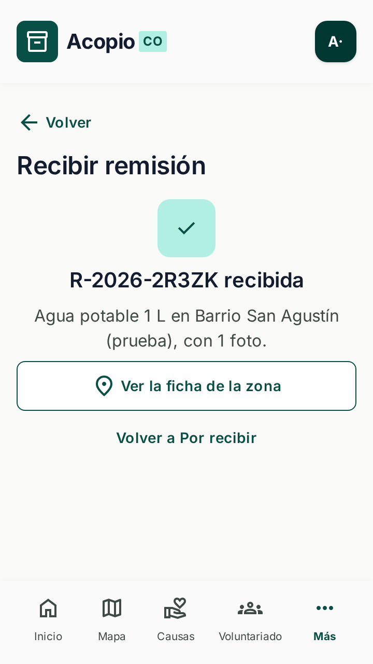  Figura 6. Confirmación de la remisión recibida.

1b. Flujo de las causas verificadas
Historias HU-02 Donar a una causa real y HU-15 No dirigir donantes a una estafa.
1. Cualquier persona, sin cuenta, abre Causas (P3). Solo aparecen causas de entidades verificadas, cada una con el sello y la fecha de verificación.
2. La ficha de la causa (P4) muestra la entidad, el paso a paso para donar y el enlace al sitio oficial.
3. Al tocar «Ir al sitio oficial», una hoja avisa que la persona sale de Acopio y que Acopio no recibe dinero ni ve sus pagos. Solo después de confirmar se abre el sitio.
4. En la consola, el Administrador verifica la entidad (C15). El botón de verificar empieza inactivo hasta marcar la casilla del aviso de seguridad. Después publica la causa (C22), donde el formulario solo ofrece entidades verificadas. Si a una entidad se le quita la verificación, sus causas pasan a «atendidas» y la ficha pública pierde el sello y el enlace.
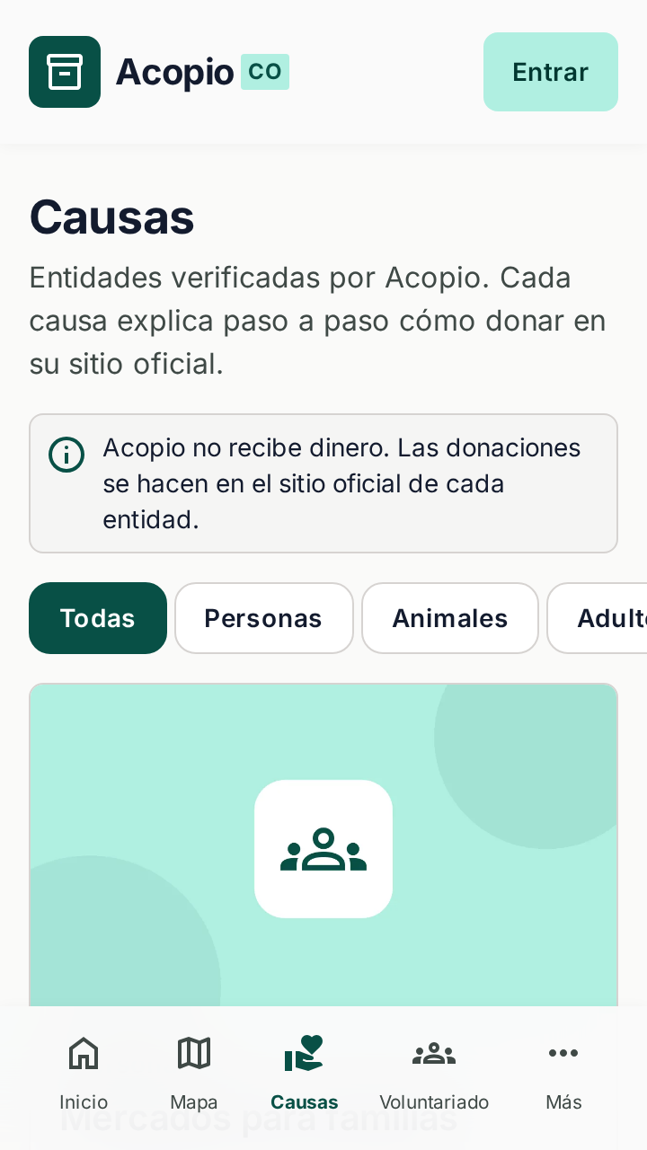  Figura 7. Directorio de causas (P3), solo de entidades verificadas. | 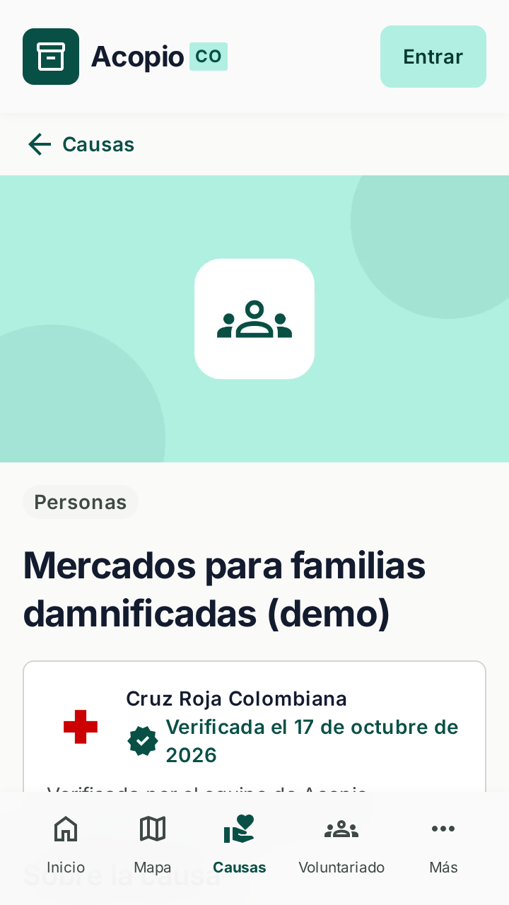  Figura 8. Ficha de una causa (P4), con su imagen, la entidad y el paso a paso. | 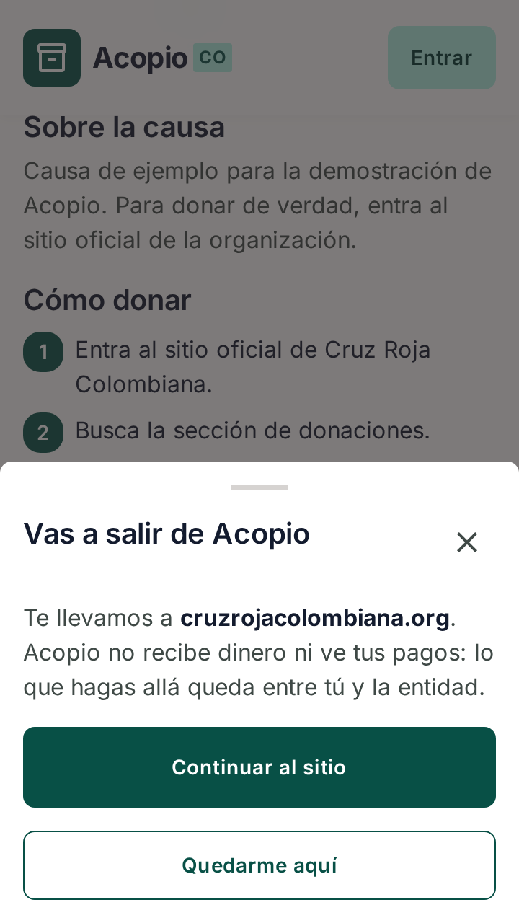  Figura 9. Aviso antes de salir al sitio oficial de la entidad.

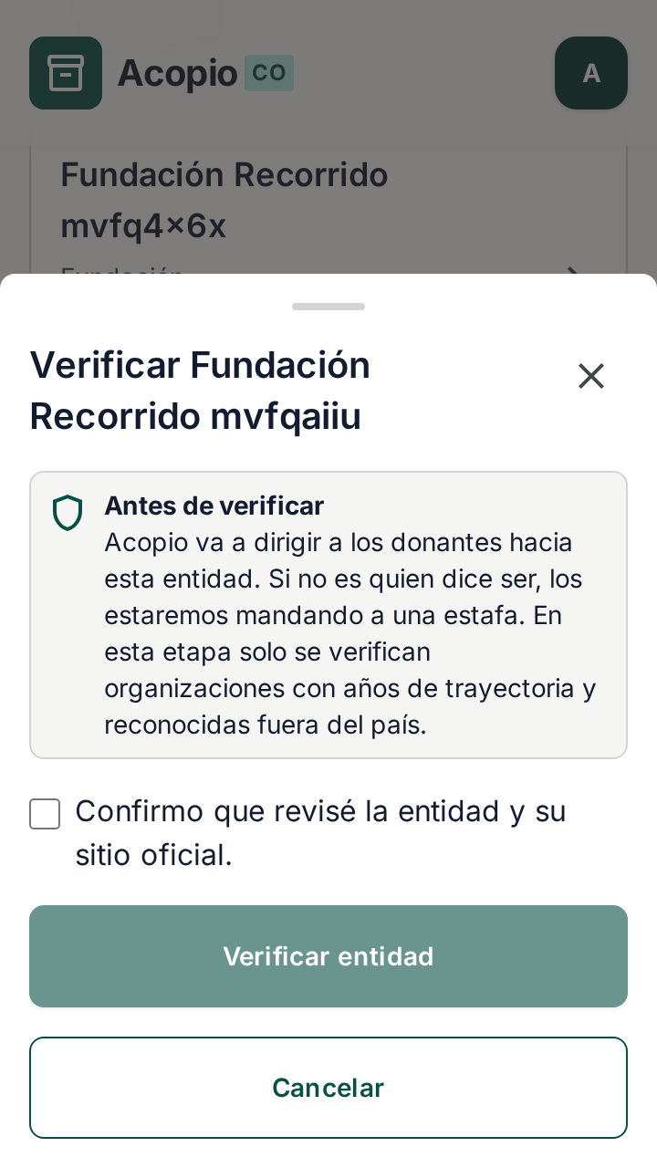  Figura 10. Verificar una entidad (C15): el botón se activa al marcar la casilla del aviso. | 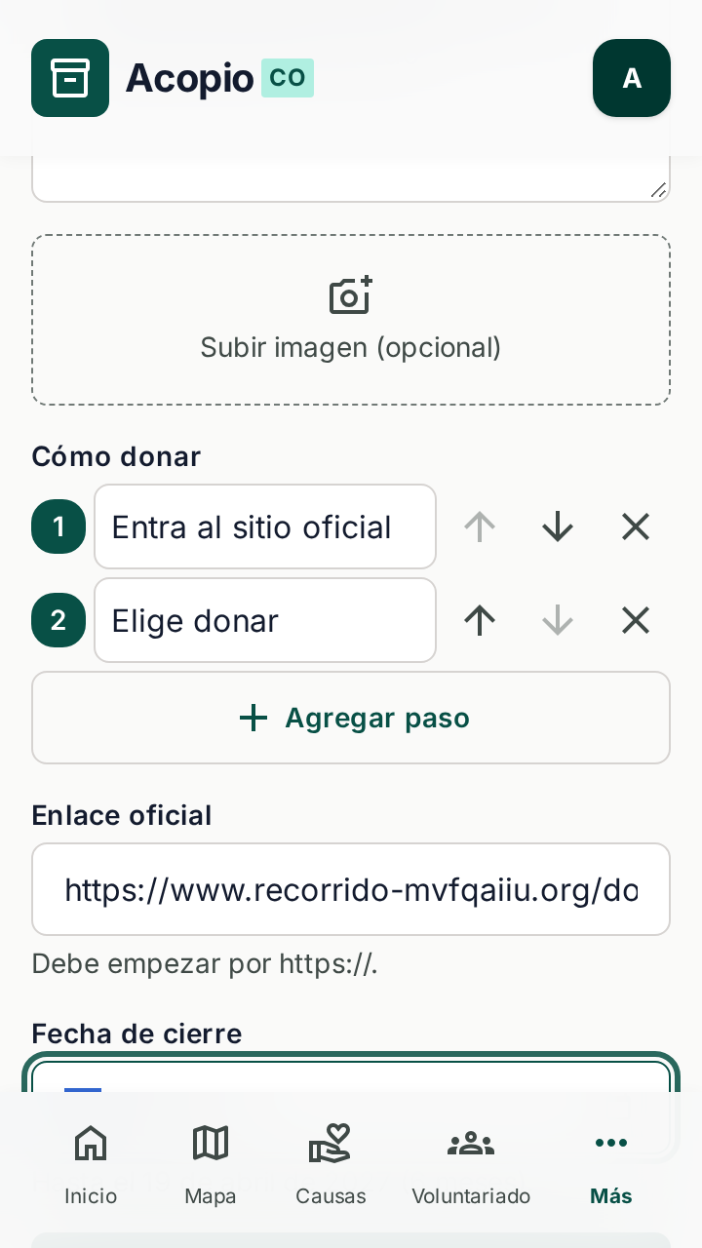  Figura 11. Publicar una causa (C22): paso a paso, enlace oficial y fecha de cierre. | 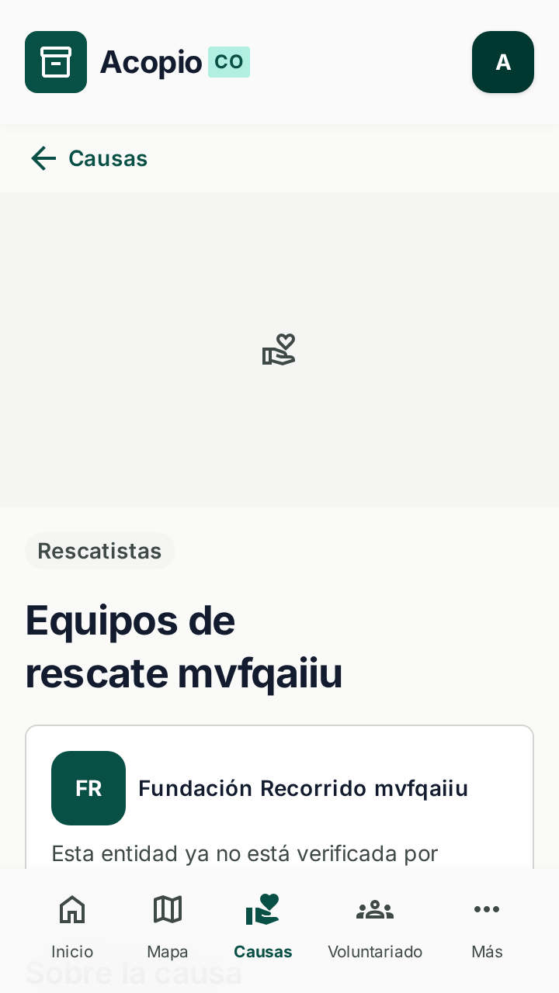  Figura 12. Ficha de una causa cuya entidad perdió la verificación: sin sello ni enlace.

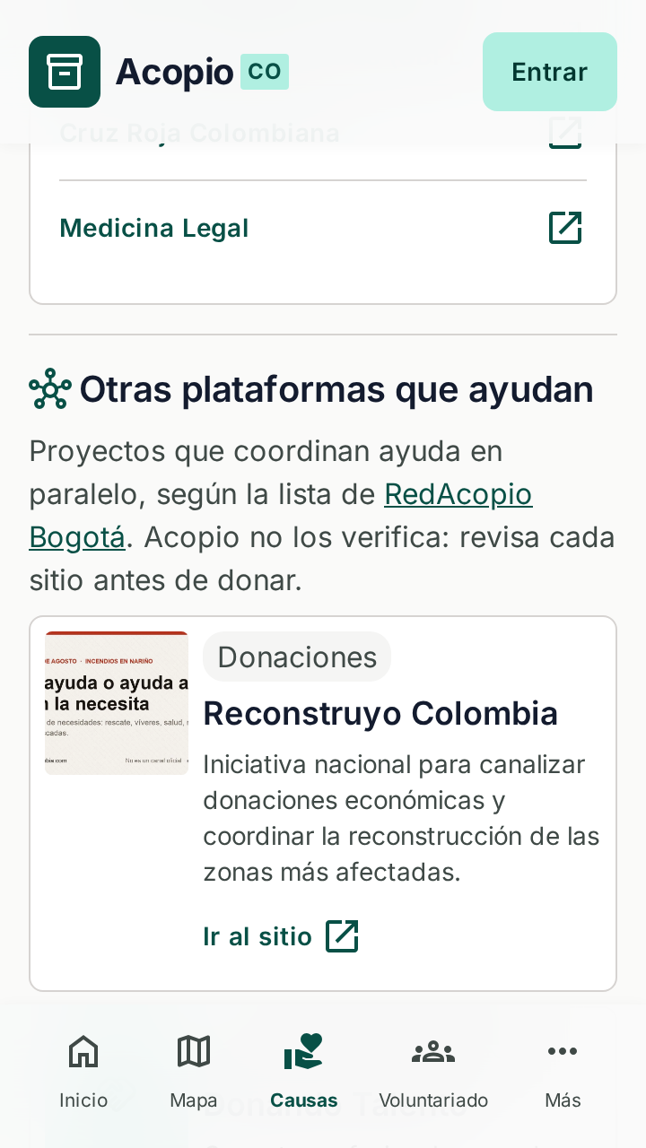
Figura 13. Al final de Causas, otras plataformas que ayudan, con la foto de su sitio. Acopio no las verifica.

1c. Otras pantallas del incremento
El incremento tiene más pantallas que las de los dos flujos. Estas también leen la base de la demo; la portada ya muestra el balance de recepción con datos de inventario.
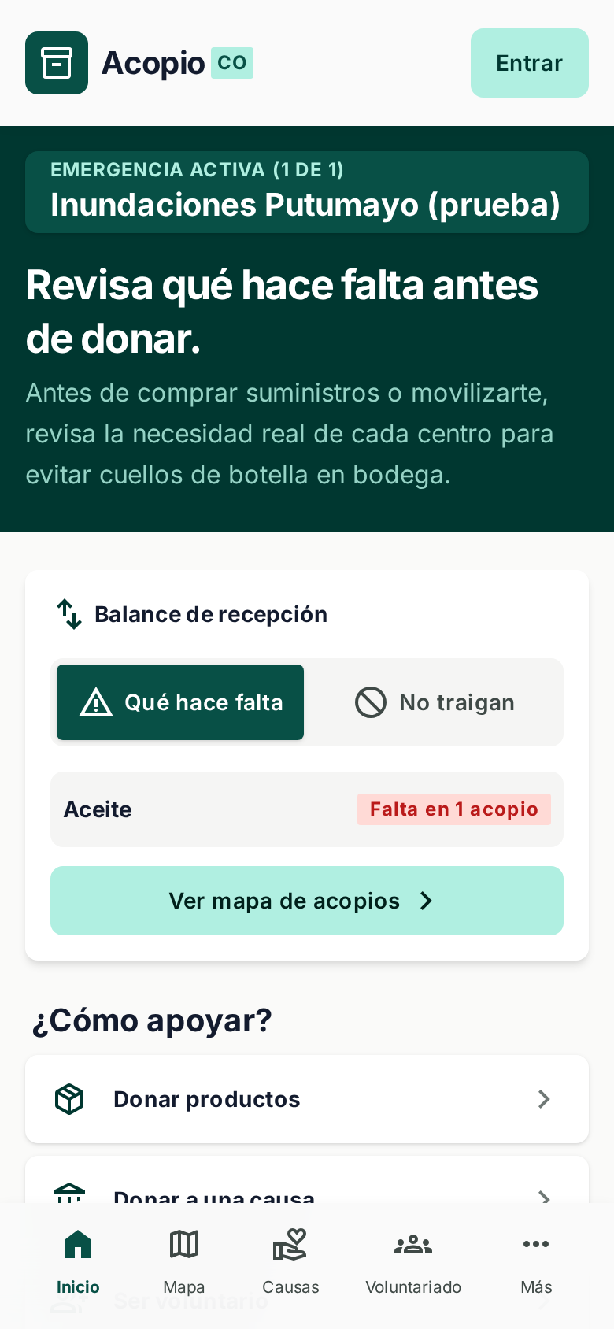  Figura 14. Portada (P1): el balance dice qué hace falta y qué no traer. | 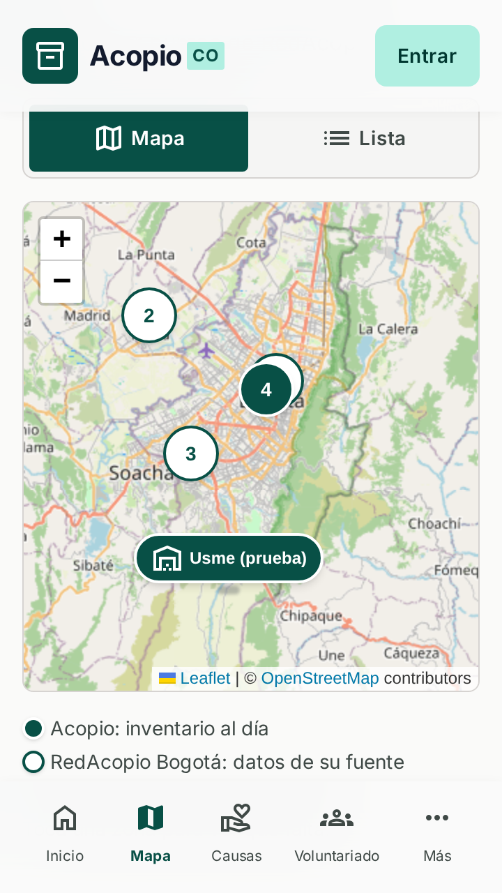  Figura 15. Mapa (P5): los acopios en verde y los puntos de RedAcopio en blanco, agrupados por tipo. | 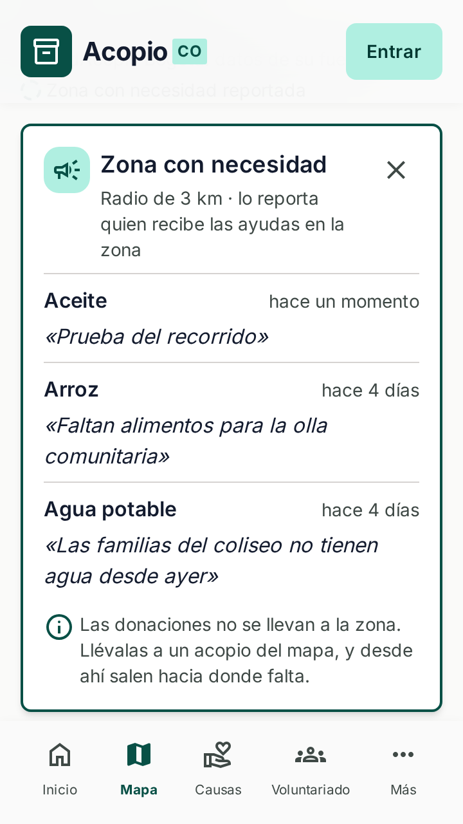  Figura 16. Mapa (P5): una zona con necesidad y lo que reportó.

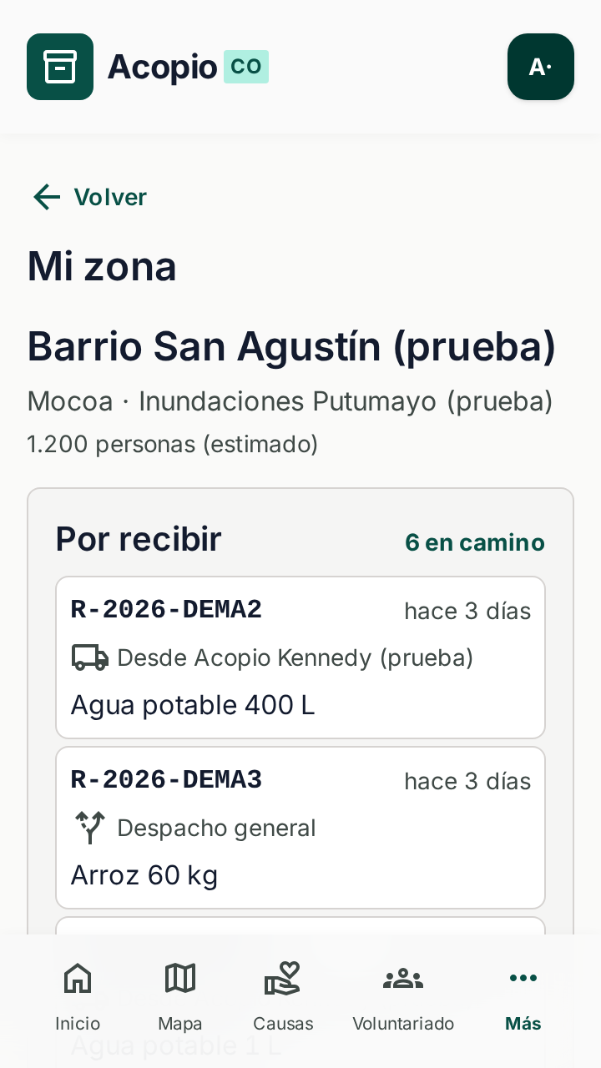  Figura 17. «Mi zona» del Receptor: lo que está por recibir. | 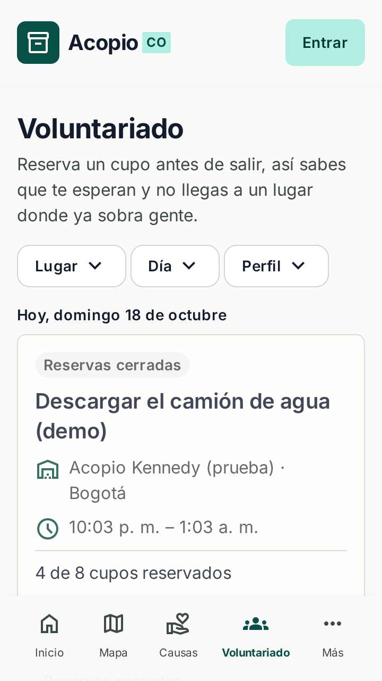  Figura 18. Voluntariado (P7): jornadas por día con sus cupos reservados. | 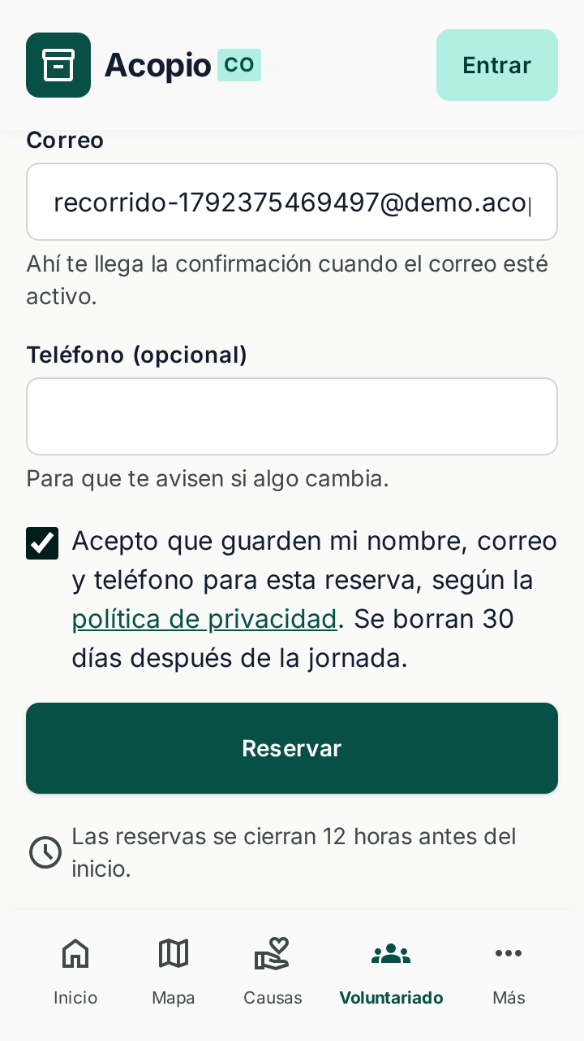  Figura 19. Reservar un cupo, con el consentimiento de los datos.

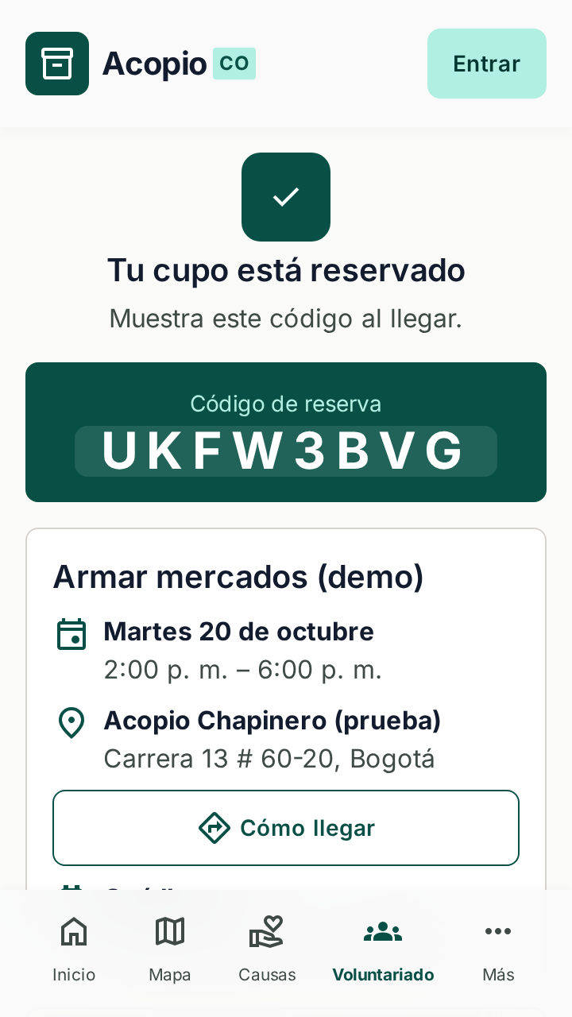
Figura 20. La reserva (P8): código, jornada y cómo llegar.

1d. Diagramas
Los diagramas están al día con el código del 19 de octubre. El de paquetes es el que pide la sustentación; se dibuja a mano en docs/02-arquitectura/diagramas/paquetes.html y sus dependencias salen de dependency-cruiser. Los modelos de datos de la red y de turnos se generan con Mermaid desde la misma carpeta; el resto de los diagramas está en la bóveda, en docs/02-arquitectura/.
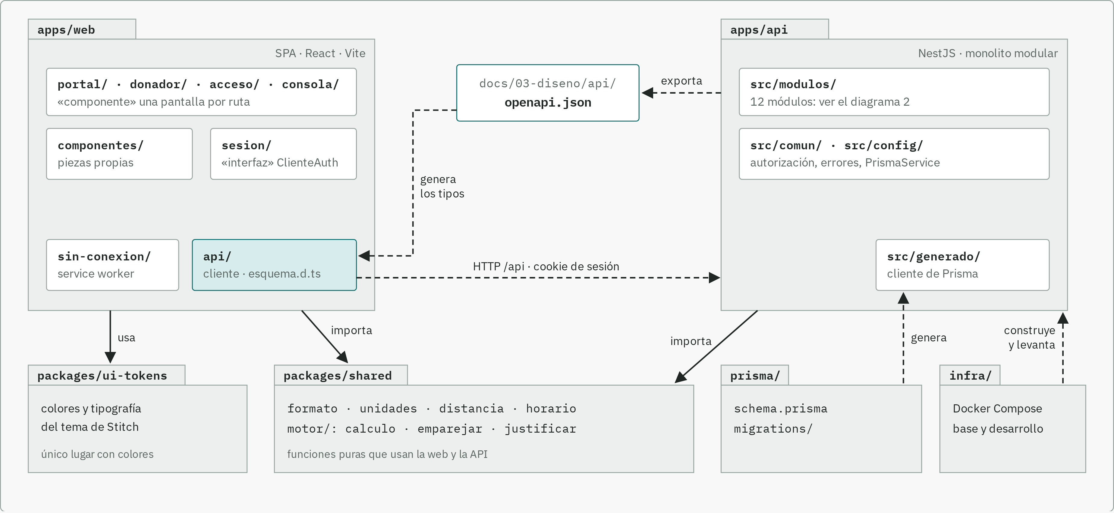
Figura 21. Paquetes del monorepo: la web, la API y los paquetes compartidos.
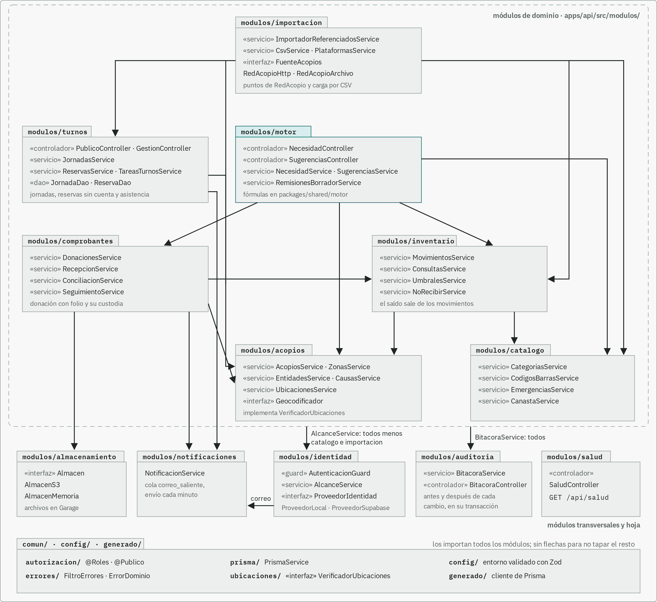
Figura 22. Paquetes de la API: los módulos de dominio arriba, los transversales abajo. Incluye turnos e importacion.
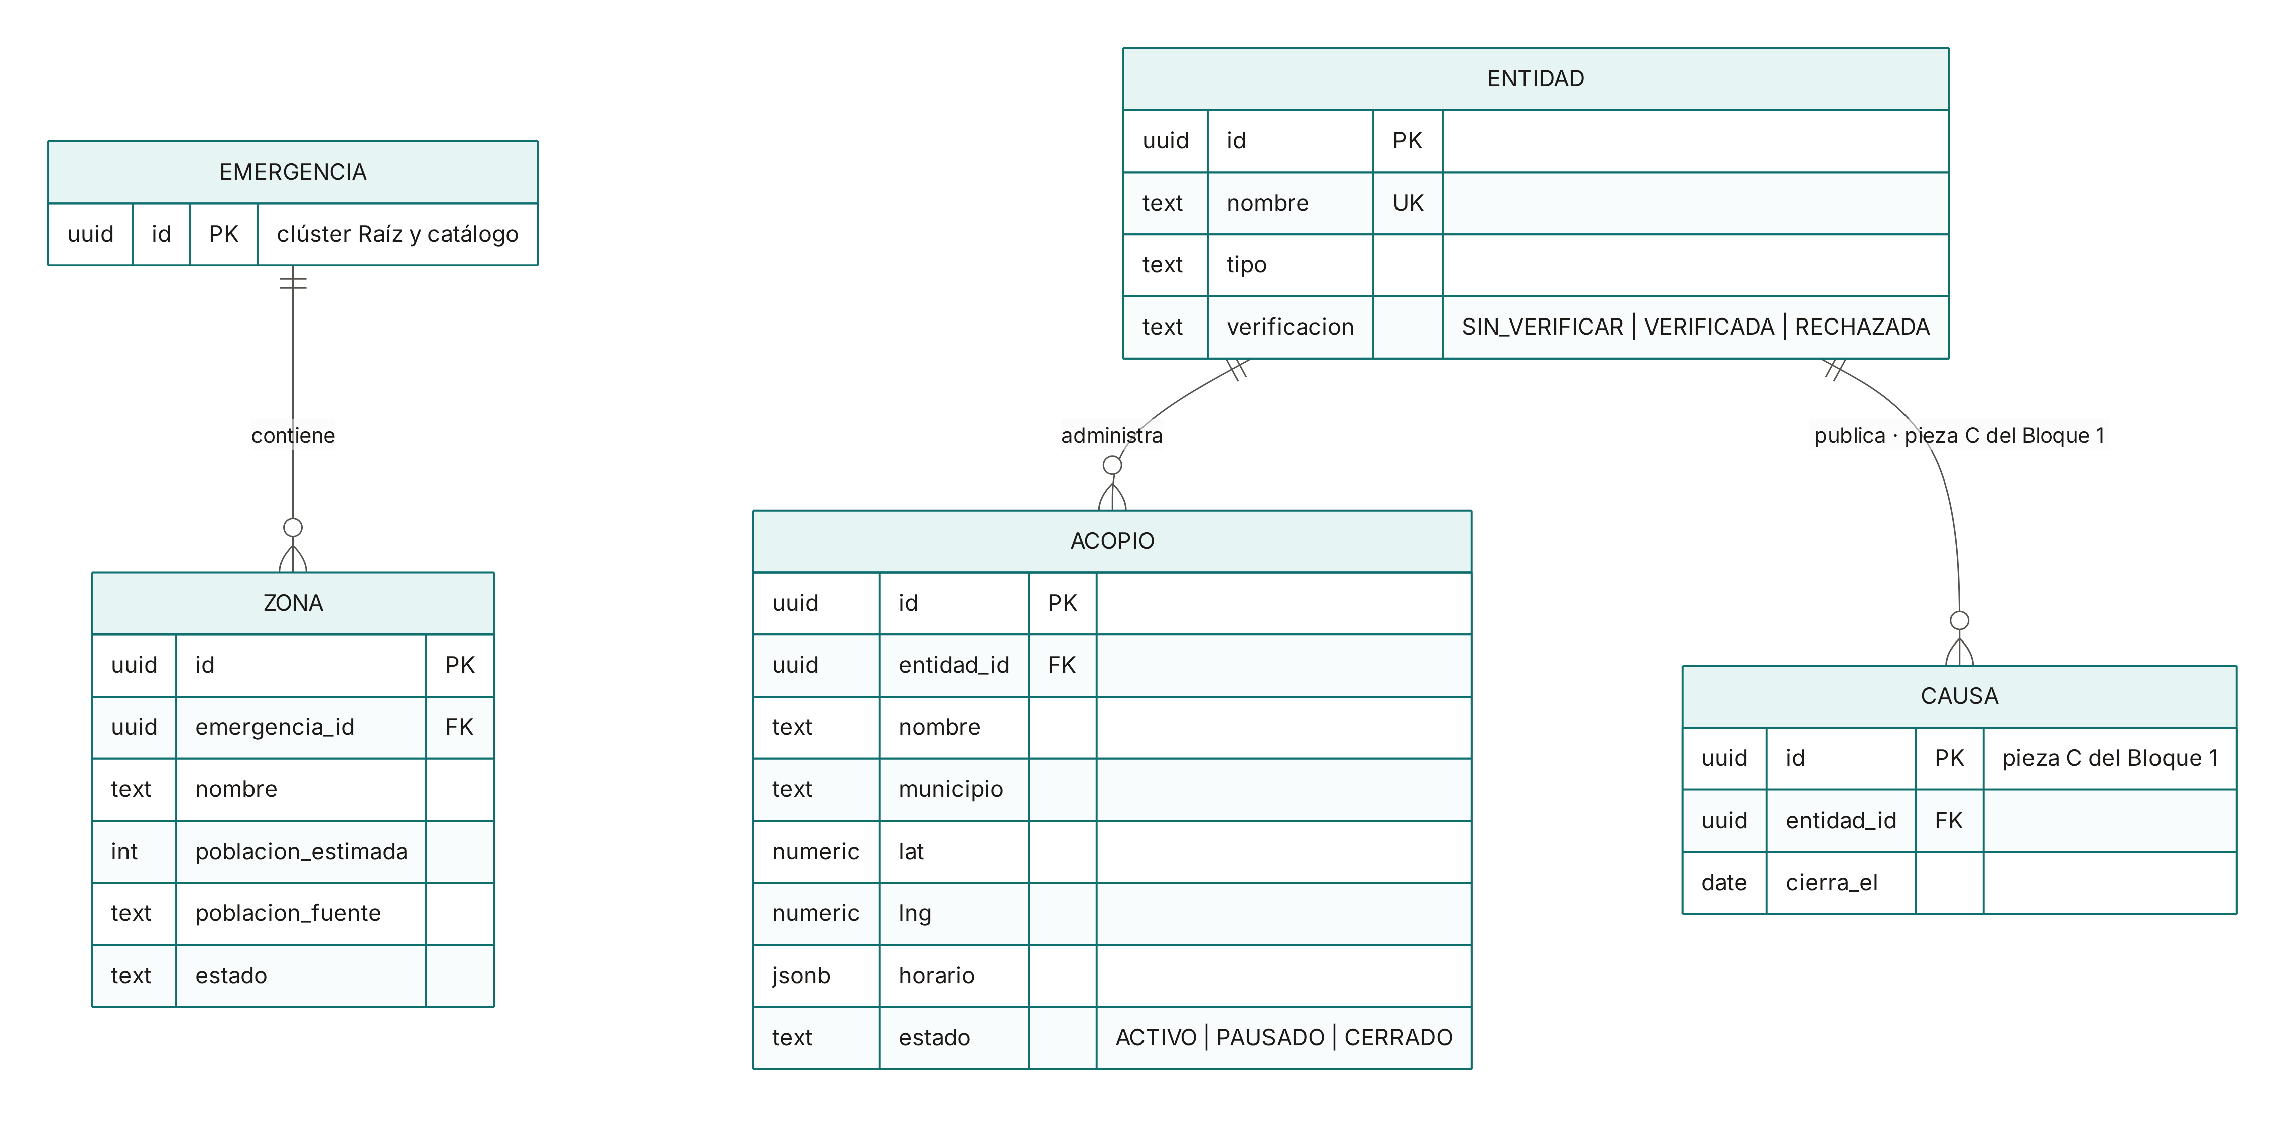
Figura 23. Modelo de datos de la red: emergencias, zonas, entidades, acopios y causas.
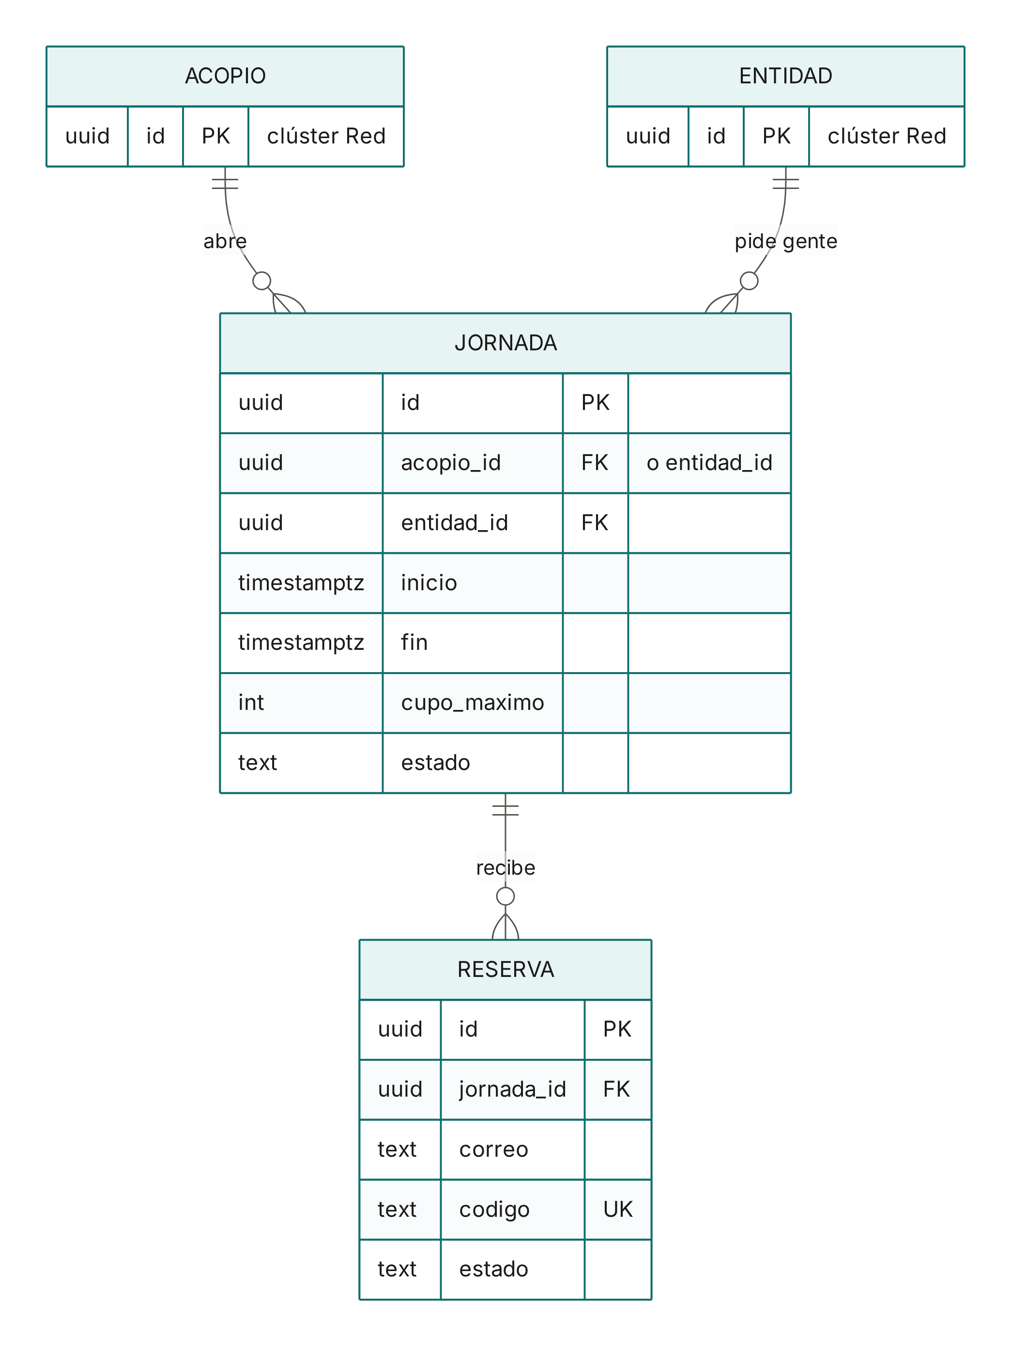
Figura 24. Modelo de datos de turnos: jornadas de acopio o de entidad y sus reservas.

2. Patrones de diseño
Cada patrón tiene código que se puede abrir; las rutas son de apps/api/src/ salvo que digan otra cosa. El detalle de cada uno y cuándo se repite está en patrones y prácticas.

DAO
El acceso a datos pasa por DAO (ADR-0019). Hay 20, en modulos/<módulo>/dao/: entre ellos ComprobanteDao, MovimientoDao, SaldoDao, RemisionDao, SugerenciaDao, CausaDao, JornadaDao y ReservaDao. Los servicios los usan y abren la transacción con Transacciones.ejecutar; los controladores no los ven. Por dentro usan Prisma, pero en los siete módulos migrados (inventario, comprobantes, motor, salud, notificaciones, acopios y turnos) ningún otro archivo toca Prisma, y dependency-cruiser lo revisa en cada pull request.
• Beneficio: el servicio de recepción, por ejemplo, se lee como reglas de negocio (qué líneas se confirman, cuándo se rechaza) sin consultas en medio. Una consulta se cambia en un solo lugar.
• Complejidad: una capa más, y cada consulta nueva pide un método en el DAO. La transacción viaja como parámetro para que la bitácora quede en la misma.

DTO
Sí aplica. Todos los DTO salen de crearDto (comun/dto.ts, sobre createZodDto), que valida la entrada y además genera el contrato OpenAPI del que la web saca sus tipos:
• De entrada, en cada controlador: CrearDonacionDto lleva el acopio y las líneas (categoría, código de barras, cantidad, vencimiento) cuando el Donador prepara una donación; RecibirDto lleva lo que el Operador confirma de cada línea al recibir.
• De respuesta, en comun/respuestas.ts (62 clases): ComprobanteDto es lo que la web muestra de una donación.
Se diferencian de la entidad persistida en lo que dejan fuera y en la forma. ComprobanteDto no trae el donador, las claves de la factura en Garage ni quién la verificó; trae el nombre del acopio y de cada categoría en vez de sus identificadores, y tieneFactura en vez de la clave. Los nombres van en camelCase y las cantidades como números, no como Decimal. Una prueba (comun/dto-nombres.test.ts) falla si dos DTO comparten nombre, porque se pisarían en el contrato.

Creacionales
Patrón | Dónde | Problema que resuelve | Beneficio | Complejidad
Factory Method | fabricarProveedorIdentidad en modulos/identidad/proveedor/fabrica-proveedor.ts, registrada con useFactory en identidad.module.ts | La API autentica con un proveedor local en desarrollo y con Supabase en producción. Quien inicia sesión o verifica un token no debe saber cuál | Cambiar de proveedor es cambiar AUTH_PROVEEDOR. Ningún servicio tiene un if por proveedor | Los dos adaptadores se construyen aunque se use uno. La elección vive en la configuración del módulo, lejos de quien la usa
Singleton | ENTORNO en config/config.module.ts, que lee y valida las variables una sola vez con leerEntorno(); PrismaService, una sola conexión con su pool para toda la API | Validar el entorno en cada uso sería lento, y abrir un cliente de base por servicio agotaría las conexiones | Una variable inválida detiene el arranque; todos comparten el mismo pool | Es el contenedor de Nest el que garantiza una sola instancia (alcance por defecto), no la clase. Un new PrismaService() a mano lo rompería

Estructurales
Patrón | Dónde | Problema que resuelve | Beneficio | Complejidad
Adapter | ProveedorLocal y ProveedorSupabase frente al puerto ProveedorIdentidad; AlmacenS3 y AlmacenMemoria frente a Almacen; el geocodificador de Nominatim | Supabase, el SDK de S3 y Nominatim tienen interfaces propias. El dominio necesita una sola, en español y con sus tipos | Las pruebas usan el almacén en memoria y el geocodificador falso, sin red. Cambiar de proveedor no toca el dominio | Una interfaz y un archivo por servicio externo, y el adaptador hay que mantenerlo cuando cambia el SDK
Proxy | GeocodificacionService en modulos/acopios/geocodificacion.ts, delante del geocodificador de Nominatim | El endpoint que convierte una dirección en coordenadas es público, y Nominatim permite una consulta por segundo | Caché de 24 horas, una cola con tope y una sola llamada para consultas iguales simultáneas. Quien geocodifica no sabe nada de eso | La caché vive en memoria: se pierde al reiniciar y no se comparte entre instancias de la API
Facade | AlmacenamientoService en modulos/almacenamiento/ | Guardar la foto de una factura exige convertirla a WebP, hacer la miniatura, subir las dos, borrar la primera si falla la segunda y firmar URLs | FacturasService llama a guardarImagen y a urlFirmada y no sabe nada de sharp ni de S3 | Si alguien necesita algo que la fachada no ofrece, tiene que ampliarla en vez de ir al almacén directamente

De comportamiento
Patrón | Dónde | Problema que resuelve | Beneficio | Complejidad
Chain of Responsibility | Los guards globales de app.module.ts: OrigenGuard, luego LimiteIntentosGuard, luego AutenticacionGuard. Después, el pipe de validación y el filtro de errores | Cada petición pasa por varias revisiones independientes: origen de las escrituras con cookie, límite de intentos, sesión y rol | Cada eslabón decide si deja pasar o corta con su error. Agregar una revisión es agregar un guard, sin tocar los demás | El orden importa y está en un solo arreglo. Un error en un eslabón corta la cadena y puede esconder lo que habrían dicho los siguientes
Strategy | El mismo puerto ProveedorIdentidad usado por SesionService e InvitacionesService, y Almacen usado por AlmacenamientoService | Iniciar sesión o guardar un archivo tiene dos algoritmos válidos según el ambiente | Quien usa la estrategia no cambia al cambiarla. Las pruebas de integración inyectan la de memoria | Se solapa con Adapter en las mismas clases: el adaptador traduce la interfaz y la estrategia es poder intercambiarlas
Observer | TanStack Query en la web (apps/web/src/api/): cada pantalla se suscribe a una consulta con un hook useAlgo | Varias pantallas muestran el mismo dato, por ejemplo los saldos de un acopio, y tienen que actualizarse juntas tras una salida | Al invalidar una consulta después de una escritura, todas las suscritas se vuelven a pintar | Hay que saber qué consultas invalidar después de cada escritura; si falta una, la pantalla muestra datos viejos

3. Registro documental del Sprint

3a. Sprint Planning
El sprint va del 12 al 25 de octubre, con la Review en la validación de clase del viernes 23 (P-047).
Elemento | Descripción
Sprint Goal | El administrador decide cada traslado con el ranking del motor y lo despacha con una remisión que la zona confirma al recibir, y el portal muestra solo causas de entidades verificadas
Historias seleccionadas | Del Sprint 1, sin terminar: HU-10a Ver a dónde falta y de dónde sobra (8) y HU-10b Aprobar o descartar un traslado (5). Nuevas: HU-11 Despachar con un documento verificable (5), HU-12 Confirmar la llegada sin contar unidad por unidad (3) y HU-13 Contar lo que la fórmula no ve (3). Pendientes del Sprint 1: HU-02 Donar a una causa real (3) y HU-15 No dirigir donantes a una estafa (3). Suman 30 puntos. Los criterios de aceptación están en el Avance 2
Tareas técnicas | DAO, DTO y patrones de diseño (#59). API de la etapa 2 del motor y simulador (#46). Contrato OpenAPI sin arreglos en los nullable (#38). Maquetas en Stitch de C10, C11 y las pantallas de remisión y recepción. Interfaz del motor en tres ciclos (#35). Pieza C del Bloque 1: verificación de entidades y causas (#48). Servidor de pruebas (#26)
Responsables iniciales | Según los roles del Sprint 0 (Avance 1, §5): Joseph, arquitectura, modelo de datos e integración; Brayan, requerimientos y diseño UI/UX; Alejandra, coordinación del sprint y documentación; Michael, calidad, pruebas y despliegue. El responsable hace el seguimiento de su área; la programación se reparte entre los cuatro. Detalle por tarea en la tabla de abajo
Dependencias o riesgos | La interfaz del motor depende de la API de la etapa 2 y de las maquetas aprobadas. El servidor de pruebas depende de decidir proveedor, dominio y remitente antes del 18 de octubre. Microsoft 365 retira el SMTP con contraseña a fines de 2026 (RTA-04)
Definition of Done | La misma del Sprint 1 (Avance 4), con un punto más: el cambio entra por un pull request con el CI en verde, que Joseph revisa y fusiona (P-051)

Cada tarea queda con quien tiene ese rol desde el Sprint 0. Una tarea con responsable no es de una sola persona: el responsable garantiza que avance y quede documentada.
Tarea | Responsable | Rol del Sprint 0 | Apoyo
Validar los criterios de aceptación de las siete historias antes de construir | Brayan | Análisis de requerimientos | Alejandra los deja en el tablero
Maquetas en Stitch de C10, C11, remisión, recepción y P3 y P4 (causas) | Brayan | Diseño UI/UX | Joseph las aprueba antes de escribir código
Modelo de datos y migraciones de la pieza C (#48) | Joseph | Arquitectura y modelo de datos
API de la etapa 2 del motor y simulador (#46) | Joseph | Arquitectura e integración | Michael, pruebas de integración
Contrato OpenAPI sin arreglos en los nullable (#38) | Joseph | Integración entre la web y la API | Michael revisa
Interfaz del motor en tres ciclos (#35) | Joseph | Liderazgo de integración | Brayan, maquetas; Michael, recorridos
API e interfaz de la pieza C (#48) | Se reparte en el Planning | Desarrollo compartido
Pruebas y recorridos de punta a punta del motor y de la pieza C | Michael | Pruebas
Revisión de los pull requests | Michael | Revisión de calidad | Todos revisan al menos uno
Servidor de pruebas, contenedores y runbook (#26) | Michael | Despliegue | Joseph, decisión de proveedor y dominio
Planning, seguimientos semanales, tablero y cierre del sprint (#47) | Alejandra | Coordinación de Sprint
Registro del sprint, «Cambios al construir», pendientes, ADR nuevos y Word del avance | Alejandra | Documentación | Joseph genera el Word

Los roles no rotan en el Sprint 2: el equipo decidió el 2026-10-07 seguir con los del Sprint 0 (P-048).
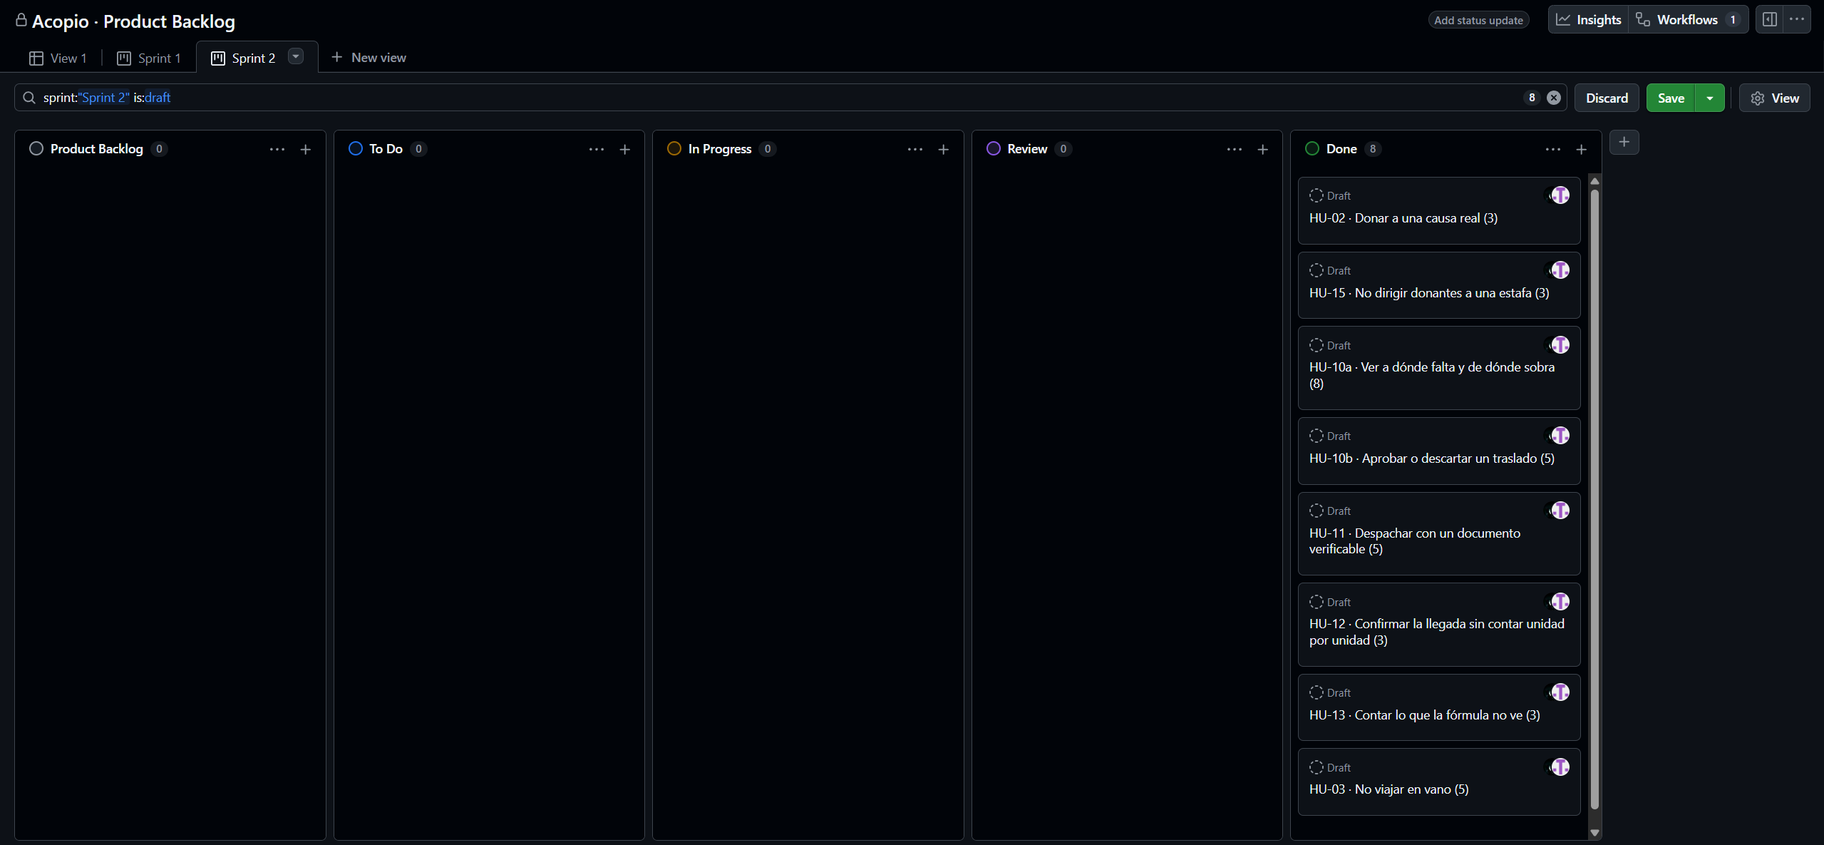
Figura 25. Tablero del Project con las historias seleccionadas para el Sprint 2.

3b. Seguimiento del equipo (Daily Scrum)
Seguimiento del domingo 18 de octubre, desde el seguimiento del Sprint 1 del 9 de octubre. Solo quedó registrado el avance de Joseph.
Integrante | ¿Qué terminé desde el último seguimiento? | ¿Qué haré a continuación? | ¿Qué bloqueo o ayuda necesito?
Joseph | La interfaz del motor en sus tres ciclos y «Mi zona» (Bloque 4 cerrado); el servidor de pruebas en Dokploy con la demo; la pieza C, con la verificación de entidades y las causas (HU-02 y HU-15); el Bloque 5 de turnos, que no estaba en el Planning (HU-03); la revisión de cada bloque contra sus criterios en el servidor | El Word del Avance 5 y la sustentación del 23; la ronda de pruebas del equipo en el servidor (#58); la pieza E, el importador de RedAcopio (#49) | Que el resto del equipo haga la ronda de pruebas por rol y revise pull requests
Brayan | Sin registro en este seguimiento
Alejandra | Sin registro en este seguimiento
Michael | Sin registro en este seguimiento

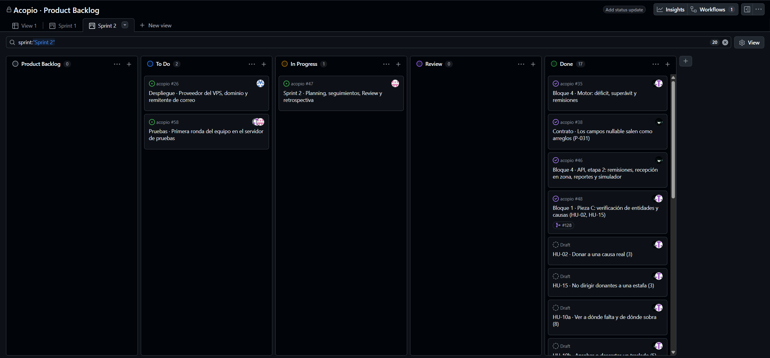
Figura 26. Seguimiento del Sprint 2.

3c. Sprint Review y retrospectiva
La revisión se hace en la validación de clase del viernes 23 de octubre, sobre el servidor de pruebas. La evidencia son las capturas de la §1, los contenedores en ejecución y los recorridos de punta a punta con Playwright, que recorren cada flujo en un navegador real y comprueban el efecto en la API.
Recorrido | Qué comprueba | Resultado en el servidor
consola-motor.mjs | Recalcular, aprobar, descartar y ajustar los pesos del motor | 9 de 9, el 17 de octubre
consola-remisiones.mjs | Despachar una remisión y ver su documento | 7 de 7, el 17 de octubre
consola-recepciones.mjs | Recibir una remisión en la zona con foto, entrando por «Mi zona» | 7 de 7, el 17 de octubre
portal-causas.mjs | Directorio, aviso de salida y causas atendidas | 4 de 4, el 18 de octubre
consola-causas.mjs | Verificar una entidad, publicar, renovar, archivar y quitar la verificación | 6 de 6, el 18 de octubre

El detalle de cada corrida está en docs/06-operacion/recorridos.md.
Historia | ¿Se cumplió? | Criterios pendientes, ajustes u observaciones
HU-10a Ver a dónde falta y de dónde sobra | Sí
HU-10b Aprobar o descartar un traslado | Sí
HU-11 Despachar con un documento verificable | Sí
HU-12 Confirmar la llegada sin contar unidad por unidad | Sí
HU-13 Contar lo que la fórmula no ve | Sí
HU-02 Donar a una causa real | Sí | Revisada en el servidor el 18 de octubre
HU-15 No dirigir donantes a una estafa | Sí | Revisada en el servidor el 18 de octubre. La revisión diaria que archiva las causas vencidas se comprueba con una prueba de integración

Fuera del Planning también se construyó el Bloque 5, turnos de voluntariado (HU-03), con sus criterios revisados en el servidor el 18 de octubre.

Contenedores en ejecución
Salida de docker ps en el equipo de desarrollo: los cuatro servicios del Compose en estado «healthy».
Contenedor | Imagen | Estado | Puerto en el equipo
acopio-api-1 | acopio-api | Up About an hour (healthy) | 3000 → 3000
acopio-db-1 | postgres:16-alpine | Up 38 hours (healthy) | 5440 → 5432
acopio-storage-1 | dxflrs/garage:v2.4.1 | Up 38 hours (healthy) | 3900 → 3900
acopio-mailpit-1 | axllent/mailpit:latest | Up 38 hours (healthy) | 1025 → 1025

Volúmenes donde persisten la base, los archivos y las llaves: acopio_garagedata, acopio_garagemeta, acopio_llaves, acopio_pgdata.

Retrospectiva
¿Qué funcionó bien?
El trabajo con Stitch. Con las maquetas aprobadas se construyen interfaces funcionales, y el flujo que se está usando (maqueta, especificación, plan, pull request y recorrido) es bastante bueno para avanzar y para analizar requerimientos nuevos y extras al aplicativo.
¿Qué no funcionó o dificultó el trabajo?
Con el tiempo se dificultó crear la lógica del envío de correos sin poder probarla, porque el SMTP todavía no se ha configurado. Pasa lo mismo con otros apartados que no han tenido pruebas reales durante el desarrollo.
¿Qué aprendimos?
Aprendimos a usar un gestor de contenido S3 (Garage), que puede albergar bastante información. Sin él, almacenar ese contenido habría sido pesado para el servidor.
¿Qué acción concreta aplicaremos en el siguiente corte?
Continuar con el mínimo viable y cargar la información del aplicativo original de Acopio Bogotá (RedAcopio), obtenida por scraping, por tandas y sin sobrecargar el servidor de terceros. Se verifica cuando el importador de la pieza E (#49) haya cargado esos acopios en el servidor de pruebas, antes del 15 de noviembre.

4. Repositorio y servidor
• Repositorio público: https://github.com/Proyecto-IngSoftware/acopio
• Servidor de pruebas con la demo: https://acopio.josephqaz.dev

